von David McKee

Es war einmal eine Elefantenherde: junge Elefanten, alte Elefanten, grosse, dicke und dünne Elefanten. Einige sahen so aus wie der hier oder der da oder wie der da drüben, alle ein bisschen verschieden, aber alle einigermassen glücklich – und allesamt elefantenfarben. Nur Elmar nicht.

Wie sieht elefantenfarben aus? Male diesen Elefanten elefantenfarben aus!

Elmar war ganz anders.
Elmar war kariert.
Elmar war gelb und orange
und rot und rosa und lila
und blau und grün
und schwarz und weiss.
Elmar war überhaupt nicht elefantenfarben.

Male je ein Feld gelb, orange, rot, rosa, lila, blau, grün, schwarz und weiss aus!

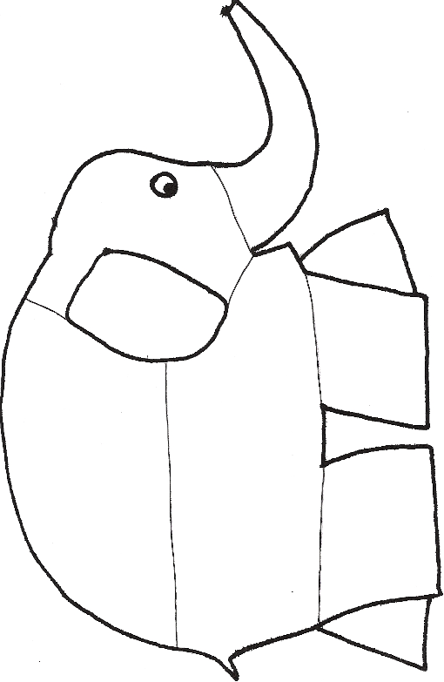

Wenn Elmar da war, gab es für die Elefanten immer was zu lachen. Manchmal spielte er mit den anderen Elefanten, manchmal spielten sie mit ihm. Und wenn man sie vor Vergnügen trompeten hörte, dann hatte Elmar sich wieder mal was Besonderes ausgedacht.

Welches ist dein Lieblingsspiel und dein Lieblingsspielzeug?
Zeichne entweder dein Lieblingsspiel oder dein Lieblingsspielzeug!

Eines Abends konnte Elmar nicht einschlafen, weil er so viel nachdenken musste. „Ich weiss nicht – eigentlich habe ich keine Lust mehr so ganz anders zu sein als die anderen“, dachte er. „Ein karierter Elefant – wo gibt’s denn so was?“ , dachte er. „Kein Wunder, dass sie über mich lachen.“ Und gegen Morgen, bevor die anderen richtig wach wurden, machte Elmar sich leise und unbemerkt davon.

Fahre die Wege mit verschiedenen Farben nach!



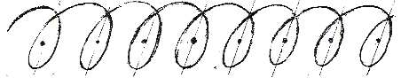

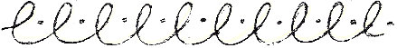

Er lief durch den Dschungel und traf viele andere Tiere. Die anderen Tiere sagten alle: „Guten Morgen, Elmar!“ Und Elmar lächelte und sagte auch: „Guten Morgen!“

Wie heissen die Tiere, denen Elmar im Dschungel begegnet ist?

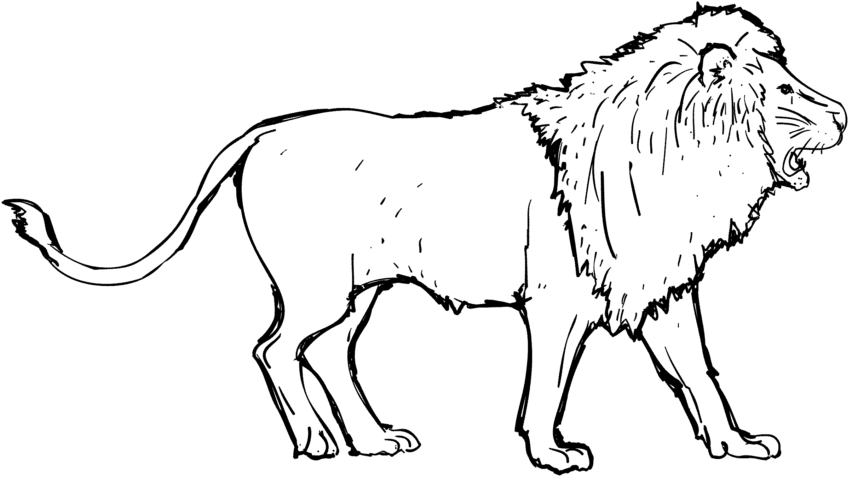
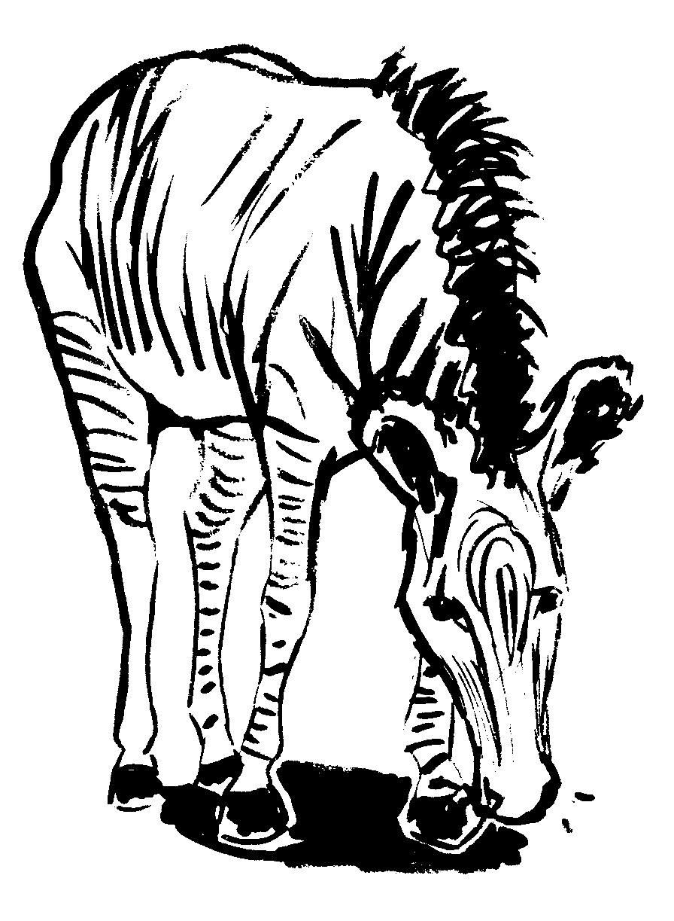

 

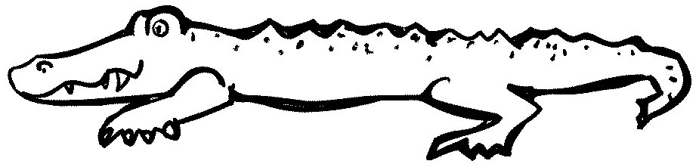

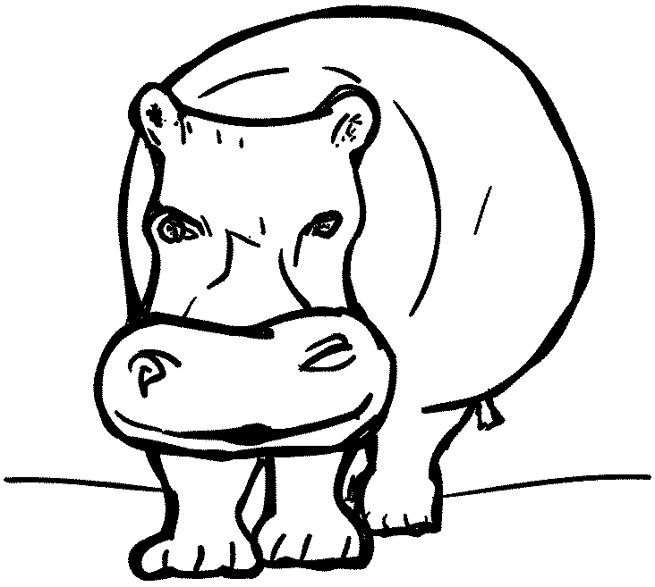

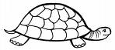



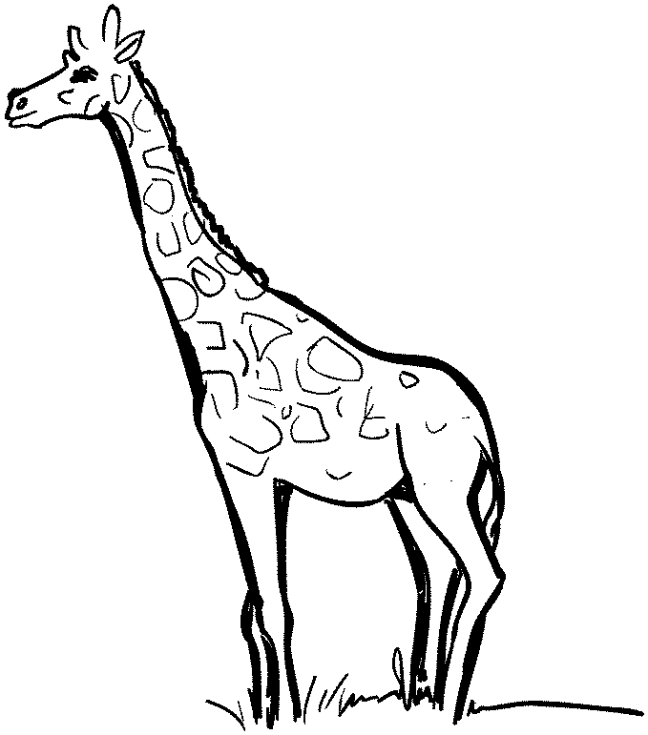


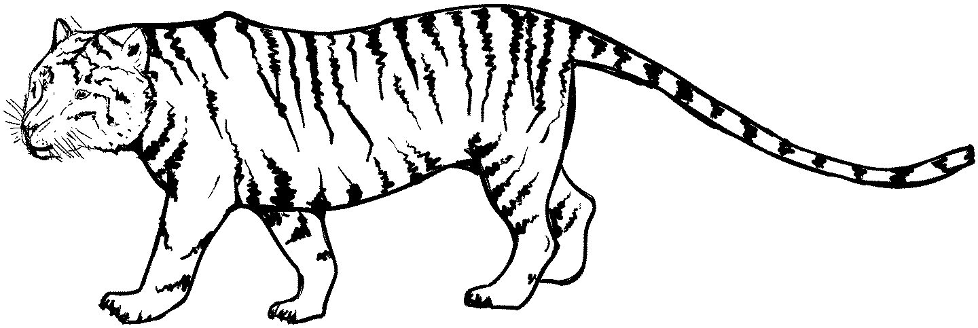


Ä = AE Ö = OE Ü = UE
1
2
3
4
5
6
7

Er lief und lief und endlich fand er, was er gesucht hatte:
einen grossen Busch,
einen grossen Busch voller Beeren,
einen grossen Busch voll mit elefantenfarbenen Beeren.
Elmar ergriff den Stamm mit seinem Rüssel und rüttelte und schüttelte, dass die Beeren nur so auf den Boden prasselten.

Baue folgende Wörter auf!

z.B. Elmar Busch Boden
E ____________________ ___________________
El ____________________ ___________________
Elm ____________________ ___________________
Elma ____________________ ___________________
Elmar ____________________ ___________________

Rüssel seinem
____________________ ____________________
____________________ ____________________
____________________ ____________________
____________________ ____________________
____________________ ____________________
____________________ ____________________
Als der Boden dicht mit den Beeren bedeckt war, legte Elmar sich nieder und wälzte sich – rechtsherum und linksherum, vorwärts und rückwärts. Dann pflückte er ganze Beerentrauben ab und rieb sich überall mit dem Saft ein. Schliesslich war nichts mehr zu sehen von dem Gelb, dem Orange, dem Rot, dem Rosa, dem Lila, dem Blau, dem Grün, dem Schwarz und dem Weiss, und Elmar sah genauso aus wie jeder Elefant.

Uiuiui, die Wörter sind durcheinander geraten. Schüttle sie und schreibe sie richtig auf!

fatS _____________________ lmarE _____________________

leEntfa _____________________ chdit _____________________

älzwet _____________________ eglet _____________________

eeBren _____________________ raw _____________________

sha _____________________ dnu _____________________

Dann machte sich Elmar auf den Weg, zurück zu seiner Herde. Unterwegs kam er wieder an den anderen Tieren vorbei.
Diesmal sagten die Tiere zu ihm: „Guten Morgen, Elefant!“ Und Elmar lächelte jedes Mal und sagte: „Guten Morgen!“ – zufrieden, dass sie ihn nicht erkannt hatten.

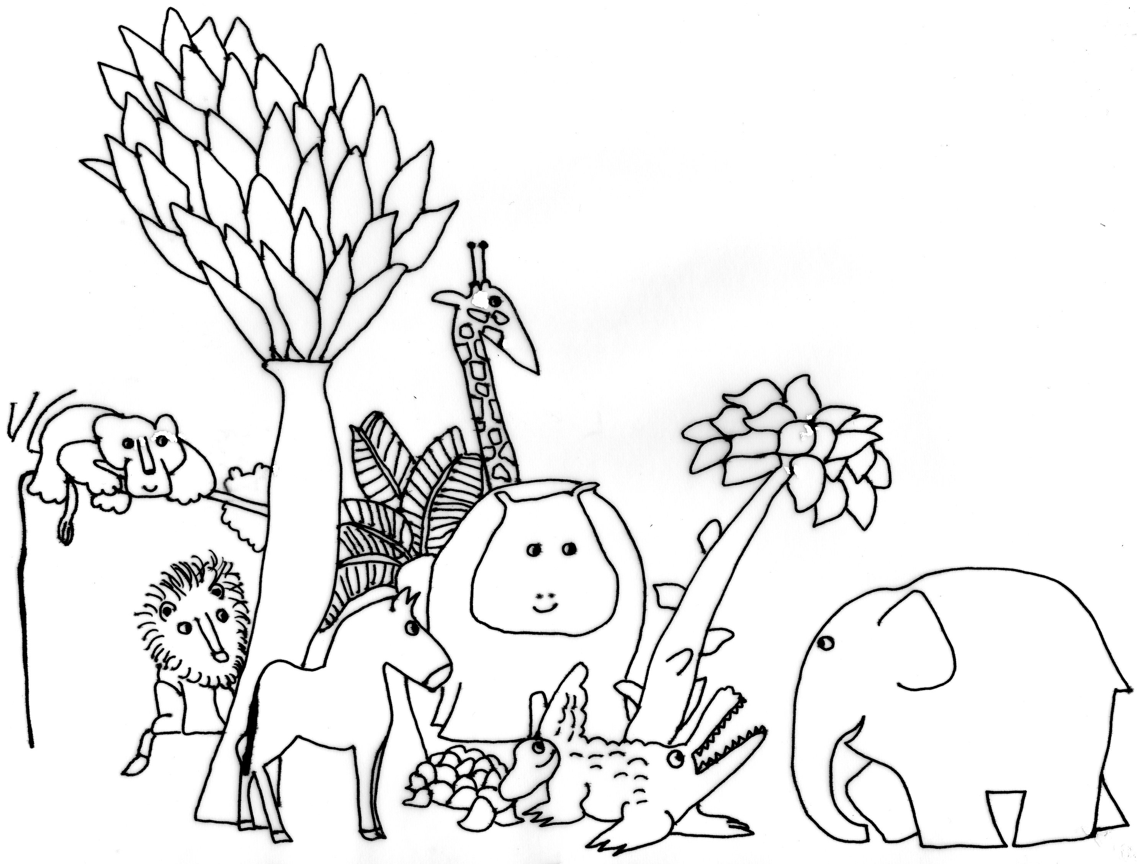
Dem Zebra fehlen die Streifen – zeichne!

Kreuze an, ob die Sätze richtig oder falsch sind!
 | richtig | falsch
Elmar ist grau.
Elmar ist farbig.
Elmar ist zufrieden, dass er so bunt ist.
Elmar färbt sich mit Beeren.
Als Elmar grau war, erkannten ihn die anderen Tiere nicht mehr.
Elmars Farben sind: weiss, schwarz, gelb, orange, rot, rosa, lila, blau und grün.
Elmars Farben sind: weiss, schwarz, gelb, orange, rot, rosa, lila, blau und grau.

Als Elmar wieder zu seiner Herde kam, standen alle Elefanten still da und hielten ihr Mittagsschläfchen. Keiner bemerkte Elmar, der sich unauffällig in die Mitte der Herde schob.

Im unteren Bild hat es 10 Fehler – Suche sie und kreise sie rot ein!

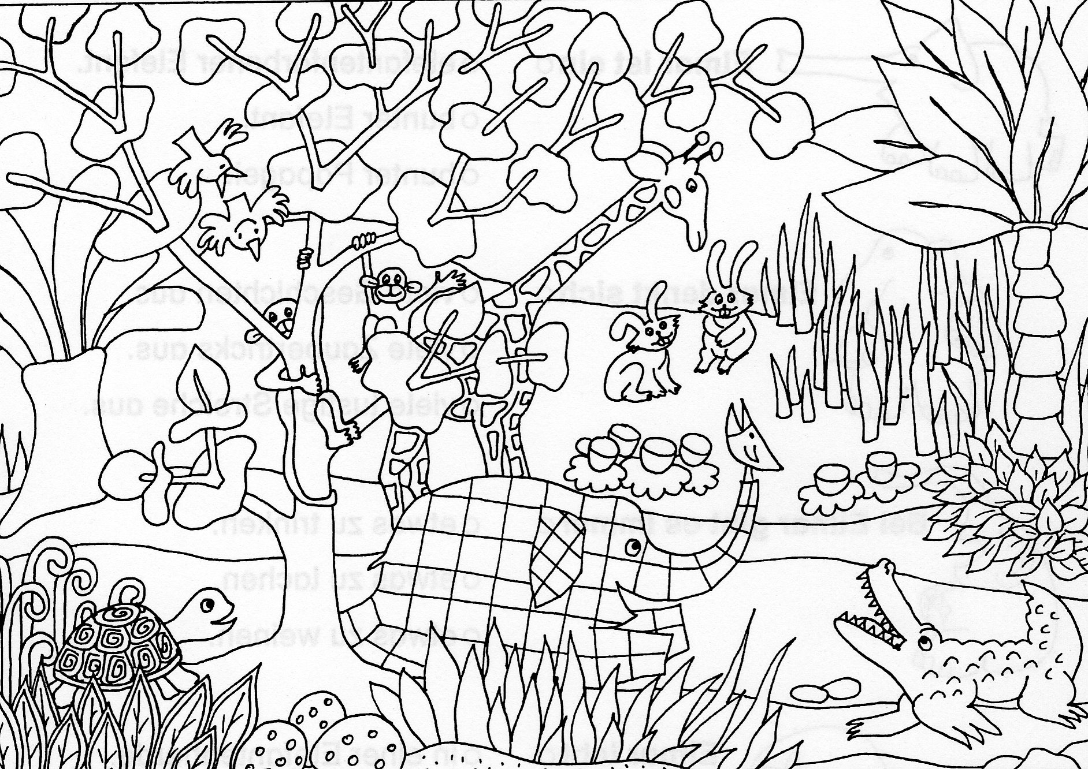

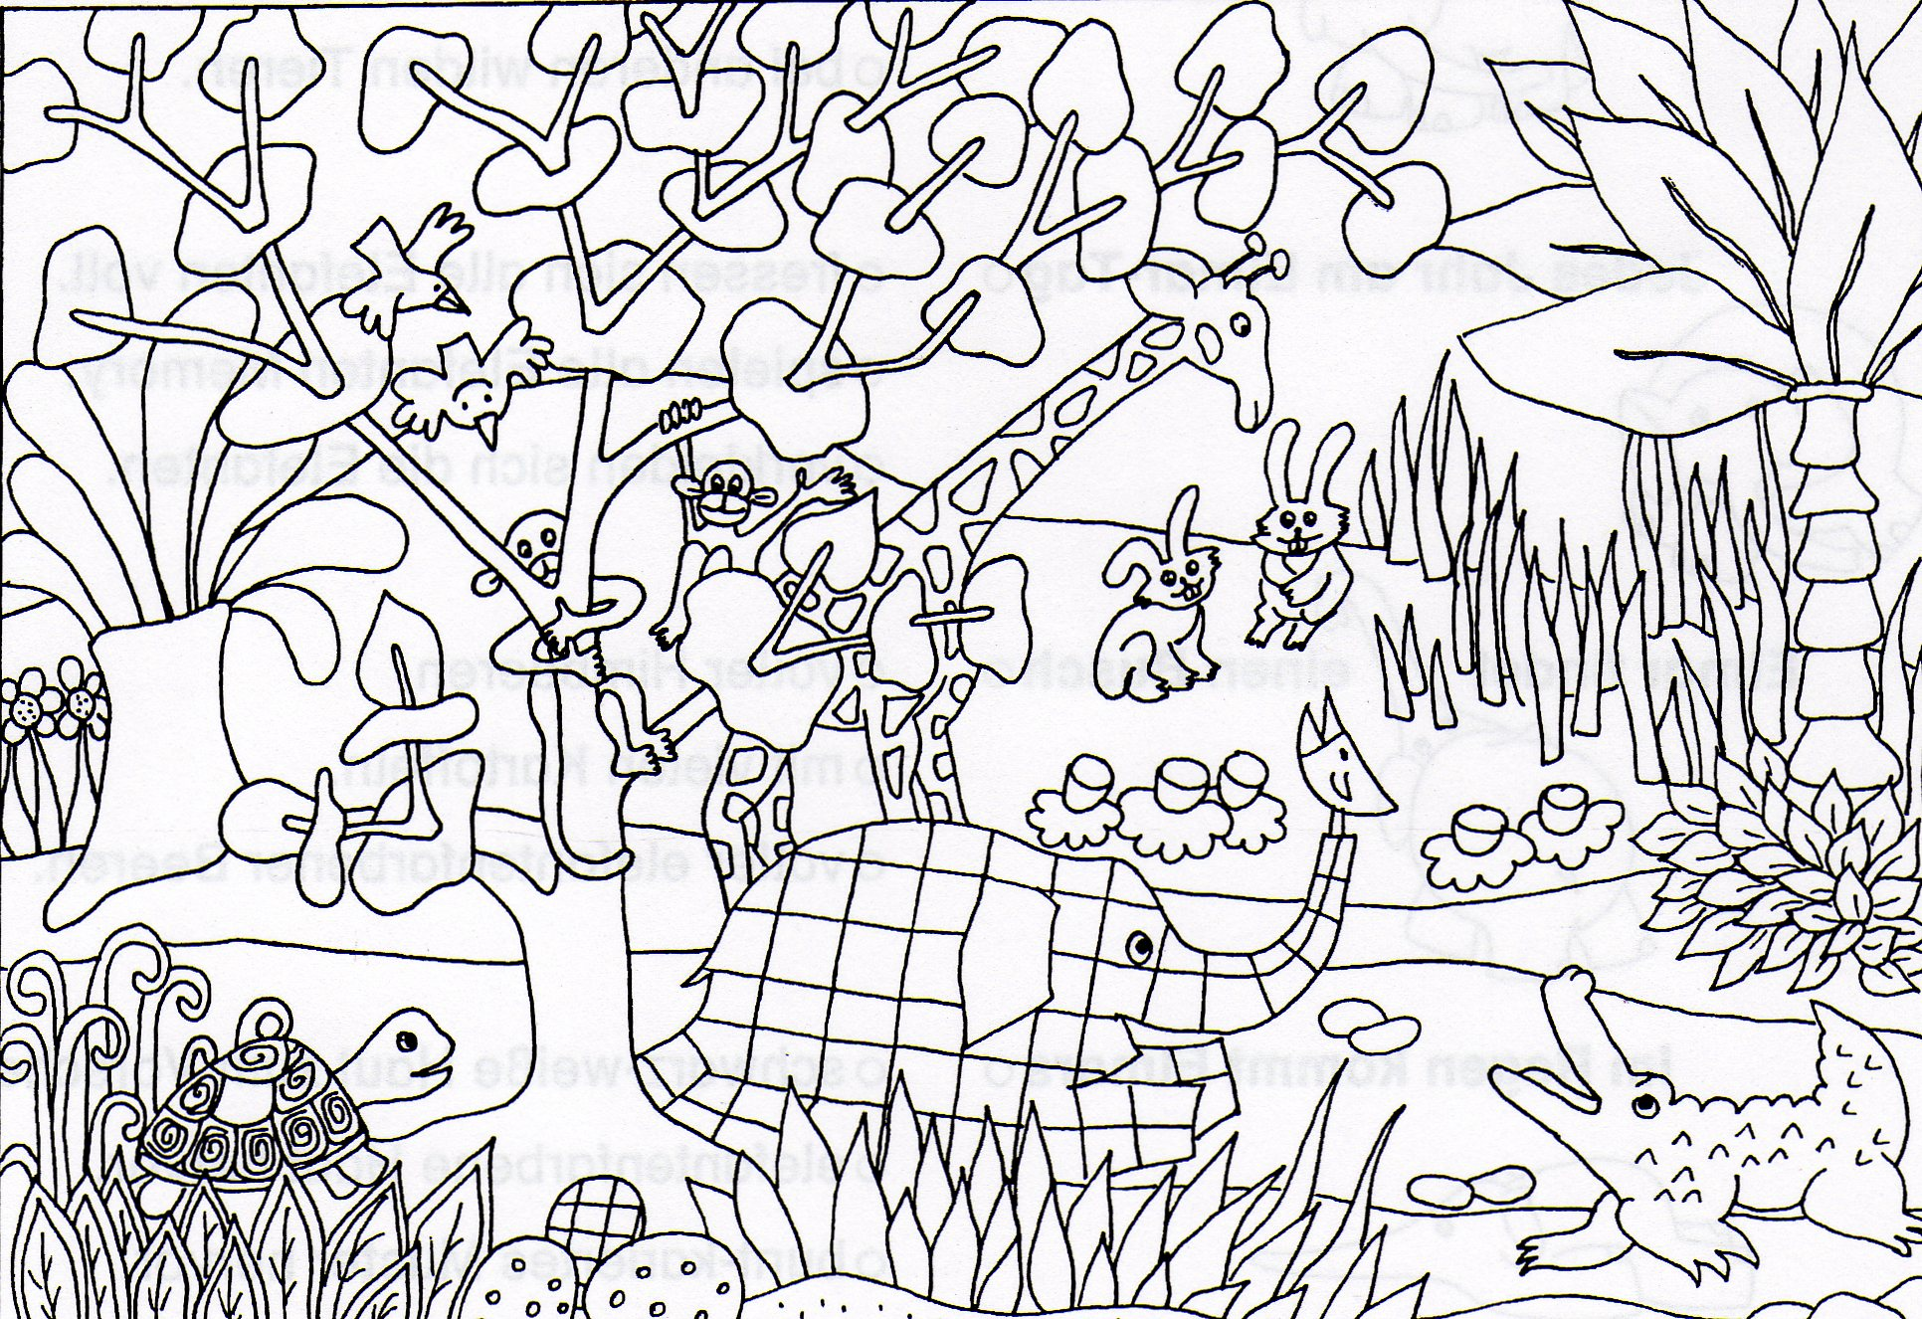

Nach einer Weile wurde Elmar aber doch unruhig. Was war nur los? Irgendwas schien nicht zu stimmen. Er sah sich um: Der Dschungel war da, der helle Himmel, die Regenwolke, die ab und zu vorüberzog, die Elefanten – alles war so wie immer. Die Elefanten? Elmar sah sich um.

Nummeriere!

7 Elefant ___ Regenwolke ___ schlafen ___ Palme
___ Beere ___ Elmar ___ trompeten

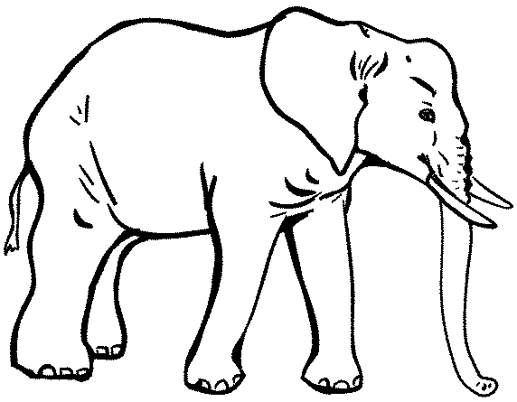  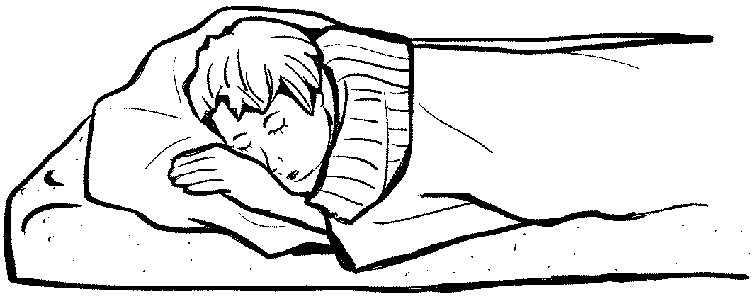  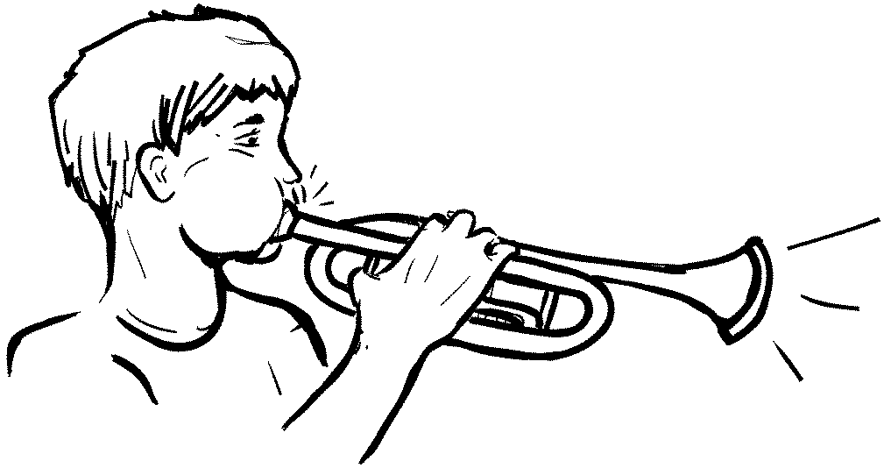

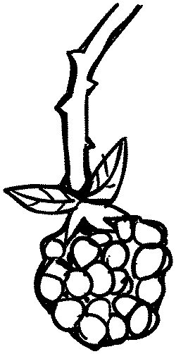 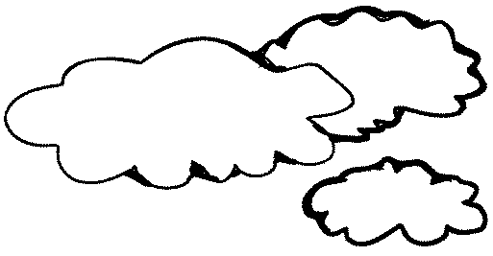

 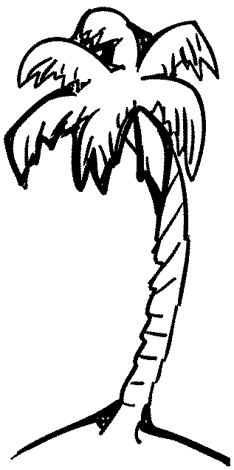

Die Elefanten standen ganz still und ernst da. Elmar hatte sie noch nie so stumm und still erlebt. Je länger er sie ansah, desto komischer fand er sie. Schliesslich konnte er sich nicht mehr halten – er hob den Rüssel und brüllte, so laut er nur konnte:

Ordne folgende Wörter dem ABC nach:

❍ Elefant  Regenwolke  Himmel  Dschungel  Rüssel
❍ Tiger  Elmar  Zebra  Löwe  Palme

1. ______________________ 6. ______________________
2. ______________________ 7. ______________________
3. ______________________ 8. ______________________
4. ______________________ 9. ______________________
5. ______________________ 10. ______________________
Die Elefanten fuhren hoch vor Schreck und purzelten durcheinander. „Du lieber Himmel – was war denn das?“, riefen sie. Aber dann sahen sie Elmar, der sich vor Lachen nicht mehr halten konnte.

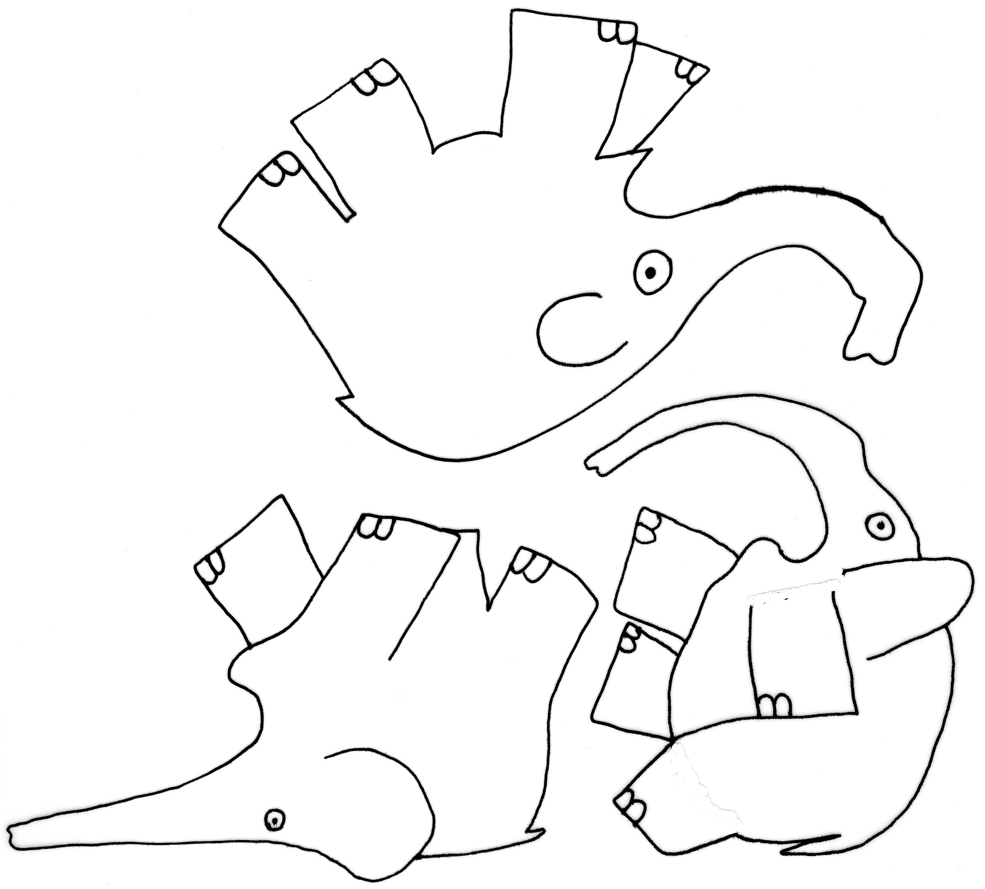

 Fahre alle Schwierigkeiten mit roter Farbe nach!
 Zeichne die Silbenbögen mit grüner Farbe ein!
 Schreibe den Text ab!

Elmar will nicht mehr farbig sein. Er färbt sich mit Beeren ein. Die anderen Elefanten erkennen Elmar nicht mehr.
___________________________________________________________
___________________________________________________________
___________________________________________________________
___________________________________________________________
___________________________________________________________
___________________________________________________________
„Elmar!“, riefen sie. „Das kann nur Elmar sein.“ Und dann lachten auch sie los – ein donnerndes Elefantengelächter. Sie lachten so laut, dass die Regenwolke sich überzog. Ein gewaltiger Regen rauschte herunter. Unter den Wassergüssen kam Elmars karierte Färbung wieder zum Vorschein. „O Elmar“, japste ein alter Elefant. „Du hast uns ja schon oft am Rüssel herumgeführt mit deinen Spässen, aber das war die Krönung! Lange hat es nicht gedauert, bis deine Farben wieder herauskamen!“

Suche 7 Wörter, übermale sie und schreibe sie auf die Linien!

U | J | Z | W | E | L | M | A | R
B | P | M | H | Q | Q | G | H | V
E | L | E | F | A | N | T | V | P
Z | X | F | S | Z | G | R | A | U
G | K | A | R | I | E | R | T | N
D | S | C | H | U | N | G | E | L
R | Ü | S | S | E | L | U | D | A
R | E | G | E | N | C | Z | R | A

(DSCHUNGEL, KARIERT, ELEFANT, RÜSSEL, ELMAR, REGEN, GRAU)

__________________________ __________________________
__________________________ __________________________
__________________________ __________________________
__________________________ __________________________

„Diesen Tag werden wir von nun an feiern“, sagte ein anderer Elefant. „Jedes Jahr um diese Zeit ist Elmar-Tag, alle Elefanten verkleiden sich – und Elmar wird elefantenfarben.“
Und so machten sie es jetzt auch: An einem Tag im Jahr malen die Elefanten sich bunt an und veranstalten einen grossen Festzug. Und wenn du an diesem Tag einen Elefanten entdeckst, der ganz normal aussieht, elefantenfarben – dann weisst du Bescheid: DAS IST ELMAR!

Heute ist Elmar-Tag: Die Elefanten haben sich verkleidet –
Male aus! Vergiss Elmar nicht!

